Новак Є. В., бакалавр
Даншина С. Ю., д. т. н., професор
Національний аерокосмічний університет «Харківський авіаційний інститут», м. Харків, Україна

ДОСЛІДЖЕННЯ ЗМІН БЕРЕГОВОЇ ЛІНІЇ ЧОРНОГО МОРЯ
ЗА ДАНИМИ ДИСТАНЦІЙНОГО ЗОНДУВАННЯ ЗЕМЛІ

Берегова лінія Чорного моря зазнає постійних змін під впливом природних (ерозії, абразії, підняття рівня моря тощо) і антропогенних факторів (військові дії, руйнація ГЕС, будівництво портів, дамб, рекреаційних об’єктів тощо). Ці процеси несуть загрозу для екосистем, інфраструктури та безпеки прибережних територій [1].
Метою роботи є підвищення ґрунтовності оцінок динаміки змін берегової лінії Чорного моря з використанням даних дистанційного зондування Землі.
На рисунку 1 зображено методику дослідження змін берегової лінії Чорного моря в за даними ДЗЗ.

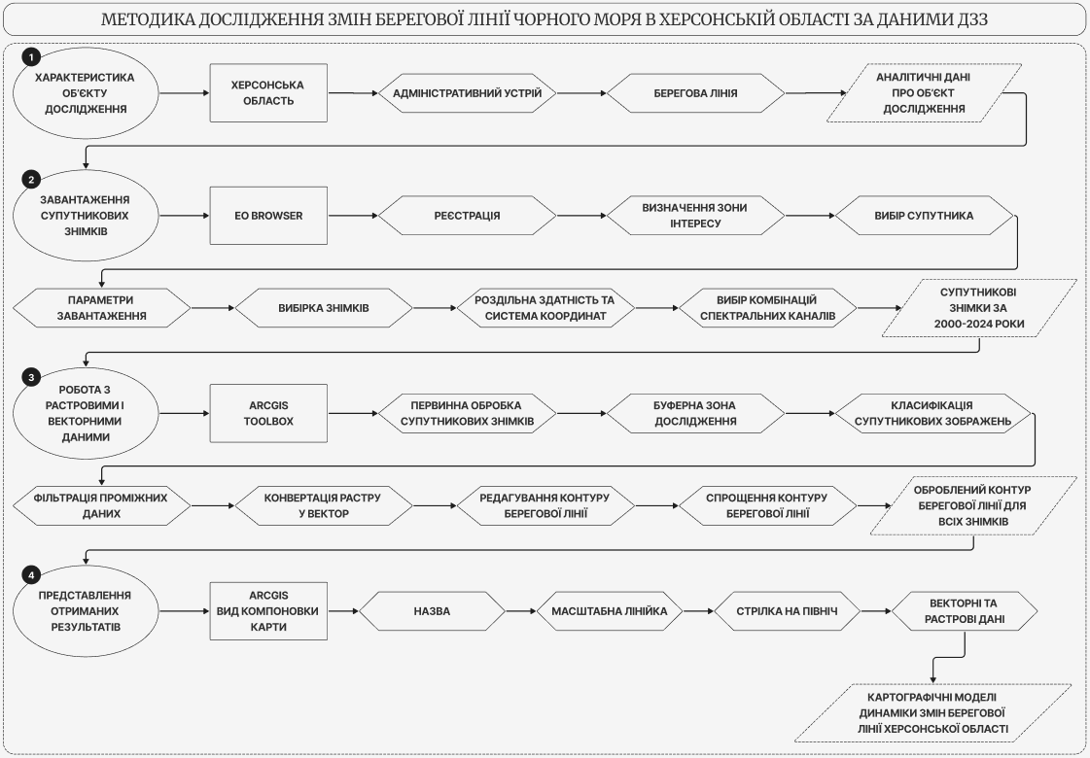
Рис. 1. Методика дослідження змін берегової лінії Чорного моря за даними ДЗЗ
Як зазначають фахівці, традиційні методи моніторингу є трудомісткими, не завжди забезпечують оперативне оновлення інформації.
На рисунку 2 зображено динаміку змін берегової лінії Херсонської області на узбережжі Чорного моря.

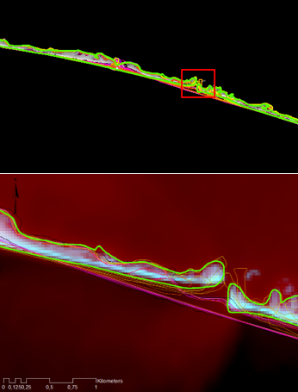
Рис. 2. Динаміка змін берегової лінії Херсонської області
на узбережжі Чорного моря
Застосування деяких дистанційних даних пов’язано з труднощами автоматизованого виділення берегової лінії через наявні шум, відблиски, зміни рівня моря, є обмеження роздільної здатності для аналізу короткострокових змін. Але головним недоліком є те, що відсутня інтеграція з локальними наземними спостереженнями, що знижує точність отриманих оцінок [2].
Методика включає в себе чотири основних етапи. Перший етап – це вибір зони інтересу, тобто робочої області. На другому етапі відбувається завантаження супутникових знімків з Sentinel Hub з необхідними параметрами, роздільною здатністю, системою координат та за певний період. Третій етап – це ключовий етап, де відбувається обробка всіх даних, а саме берегової лінії. Четвертий етап – це представлення отриманих результатів за рахунок створення картографічних моделей [3].
Аналізуючи рисунок 2 можна зазначити, що спостерігається динаміка зміни берегової лінії коси, імовірно під впливом природних (вітрова ерозія, течії) або антропогенних чинників. Отримані дані можуть використовуватись для моніторингу берегової ерозії, оцінки ризиків підтоплення або планування заходів берегозахисту.
Отже, за рахунок практичної реалізації розробленої методики було розроблено підходи для автоматизації процесу моніторингу берегової лінії Чорного моря. Використання даних ДЗЗ у поєднанні з ГІС-інструментами та сучасними алгоритмами ГІС-аналізу дає змогу досягти високої точності та оперативності при дослідженні складних берегових процесів.
Література
1. Берегова лінія. ВУЕ. URL: https://vue.gov.ua/Берегова_лінія (дата звернення: 09.05.2025).
2. Проф., д-р Петро Когут. Види Дистанційного Зондування: Переваги та Застосування. EOS Data Analytics. URL: https://eos.com/uk/blog/vydy-dystantsiinoho-zonduvannia/ (дата звернення: 09.05.2025).
3. Sentinel Hub. Sentinel Hub. URL: https://www.sentinel-hub.com/ (дата звернення: 09.05.2025).

